Red Card Warning System to Improve Adherence of Proper Usage of Sharp Bin : a Pilot Study in Resuscitation Zone
Nor Marini Mohamed, Yamuna Segar, Alzamani Mohammad Idrose

Introduction
Emergency departments are very busy and the disposal of sharp instruments are often ignored by staff leading to failure of hospital quality audit. We device a method to improve this adherence by introducing a ‘Red Card’ Warning System in the resuscitation zone.

Methodology
A pre-intervention audit was implemented to determine the rate of proper sharp bin disposal. A ‘Red Card’ warning system was then introduced whereby, audit was performed in every shift. Upon failure, a ‘Red Card’ will be issued for the zone and every staff of the shift was required to pay a fine of RM1 before going home. On the other hand, if the shift ‘passes’ with complete sharp bin disposition, a ‘Green card’ will be issued and no fine needed to be paid. The money collected will be used for staff welfare. A post-intervention audit was then implemented. The difference of compliance rate was compared before and after implementation.

Results
Pre-intervention
Shark-bin :
 | R1 |  | R2
Day | Shift 1 | Shift 2 | Shift 1 | Shift 2
1 | C | C | NC | C
2 | NC | C | NC | NC
3 | NC | NC | NC | NC
4 | C | NC | NC | C
5 | NC | C | NC | NC
6 | NC | NC | C | NC
7 | NC | C | NC | NC
 | 2/7 = 28.5 % | 4/7 = 57.1 % | 1/7 = 14.3% | 2/7 =28.5%
 | 6/14 = 42.9% |  | 3/14 = 21.4%

Post-intervention
 | R1 |  | R2
Day | Shift 1 | Shift 2 | Shift 1 | Shift 2
1 | C | C | C | C
2 | C | C | C | C
3
4
5
6
7

Pre-intervention audit showed compliance rate of 42.9% and 21.4% in R1 and R2 respectively before intervention. The rate improved to 90.5% after the implementation of the system

Discussion the warning and fine system appear to be effective. The amount charged in fine was very minimal, yet the compliance rate improved. This shows that it was not the amount but the effect of imparting money, even if small amount leaves effect of strong reminder to comply with hospital quality adherence.

Conclusion
The Red Card warning system is effective to improve adherence of sharp bin disposal. The system can be expanded to other zones to help with quality audit adherence.

ABSTRAK
Permasalahan seperti kekurangan kesedaran terhadap pembuangan sisa klinikal didalam tong yang sepatutnya. Amalan pengendalian yang lemah dan pembuangan sisa klinikal yang tidak betul adalah membahayakan kesihatan yang semakin meningkat. Contohnya, sisa berbahaya dan perubatan boleh ditangani dan dibuang bersama-sama dengan sisa domestik, sehingga menimbulkan risiko kesihatan kepada kakitangan kesihatan. Oleh itu kajian ini dijalankan adalah untuk mencadangkan cara yang lebih berkesan dalam menangani sisa klinikal di kalangan kakitangan kesihatan.

PENGENALAN
LATAR BELAKANG
Pembuangan sisa memang tidak asing lagi di negara kita dan akan terus meningkat untuk beberapa tahun yang akan datang jika tidak mempraktik kan dengan cara yang betul dan kesedaran dalam diri.
Sejak beberapa tahun ini, keprihatinan kakitangan meningkat mengenai pergurusan sisa klinikal kesihatan pada asas global Sisa perubatan adalah kategori sampah khas kerana ia berpotensi memberi risiko kesihatan dan persekitaran, biasanya merangkumi benda tajam, tisu manusia atau bahagian badan dan lain-lain
Jabatan kecemasan (ED) ialah jabatan paling kritikal dalam persekitaran penjagaan kesihatan Oleh itu, Kesedaran mengenai pembuangan sisa klinikal haruslah di terap kepada semua kategori kesihatan. Kawalan Infeksi adalah penting bagi mengekalkan keselamatan pekerja dan persekitaran bagi mengurangkan kecederaan dikalangan kakitangan seperti “ terkena tusukan jarum”.
Pengurusan sisa klinikal yang tidak mengikut spesifikasi yang betul akan menimbulkan banyak masalah terutamanya ancaman kepada kesihatan dan keselamatan persekitaran.

PENGURUSAN SISA KLINIKAL

Sisa klinikal adalah seperti jarum, syringe, sisa tercemar dengan darah dan cecair badan lain (cth. sarung tangan kotor, plaster, swab, bulu kapas, pembalut balutan dll),
Contoh pembuangan sisa didalam bin yang betul.

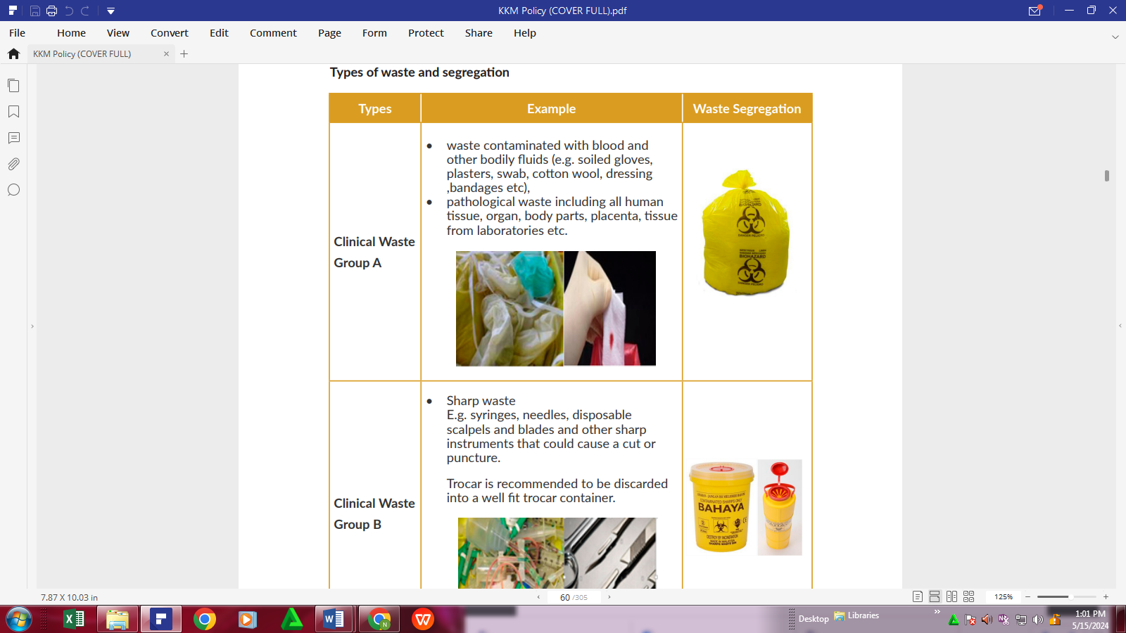  SHARP BIN | 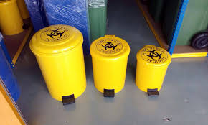  KLINIKAL WASTE | GENERAL WASTE

PENYATAAN MASAALAH
1. Kurang kesedaran dikalangan pekerja kesihatan

OBJEKTIF KAJIAN

Terdapat objektif kajian yang ingin dicapai dari kajian ini:

- Mengenal pasti amalan yang ada dalam menangani sisa klinikal dalam kalangan pekerja kesihatan
- Menganalisi tahap keberkesanan terhadap amalan yang ada dalam menangani sisa klinikal dihospital dalam kalangan pekerja kesihatan
- Memberi cadangan yang berkesan dalam menangani sisa klinikal

KEPENTINGAN
Adalah mustahak untuk memberi pengetahuan kepada pekerja kesihatan mengenai pentingnya menguruskan sisa klinikal. Contohnya, sisa darah dan cecair badan memerlukan keperluan khas dari segi pengurusan pencegahan jangkitanre. Pekerja atau pengguna harus menyedari masalah ini jangan menganggapnya sebagai masalah kecil, terutama pada masa kini terdapat banyak pencemaran yang berlaku.

CADANGAN
1. Pemberian kad merah kepada semua kategori pekerja di Jabatan kecemasan yang melakukan kesilapan pembuangan klinikall di dalam zon bertugas.
i) kad Merah pertama – peringatan
ii) Kad merah kedua – denda RM5 setiap orang.

